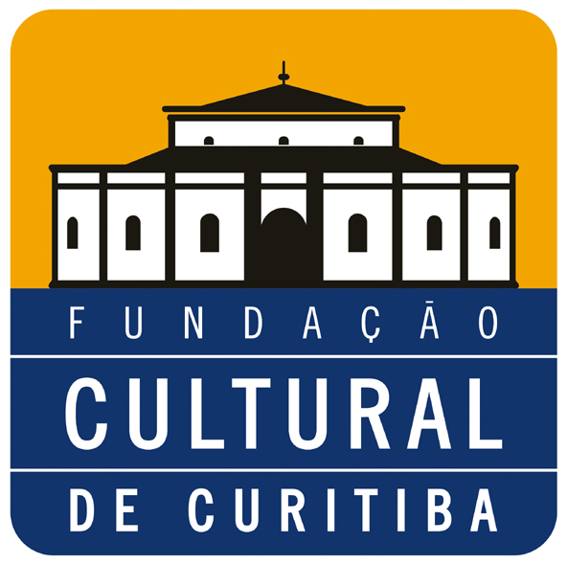 | PROGRAMA DE APOIO E INCENTIVO À CULTURA  FUNDO MUNICIPAL DA CULTURA  FORMULÁRIO DE INSCRIÇÃO - EDITAL N.º 027/15 – EDITAL LIVRE

IDENTIFICAÇÃO DO PROJETO
NOME DO PROJETO

TERMO DE RESPONSABILIDADEDA EQUIPE PRINCIPAL
DEVERÁ ASSINAR ESTE TERMO O PROFISSIONAL INDICADO NA FICHA TÉCNICA E/OU
AQUELE QUE TEVE O CURRICULO APRESENTADO NO PROJETO

Nós, componentes da equipe que atuará no projeto cultural acima identificado, DECLARAMOS para os devidos fins que temos conhecimento de participação e nos comprometemos com o fiel cumprimento das obrigações decorrentes deste Edital, assegurando a realização das atividades especificadas no projeto, bem como da contrapartida social, nas datas a serem definidas em conjunto com a Fundação Cultural de Curitiba.
DECLARAMOS ainda, que não integramos o quadro funcional da Prefeitura Municipal de Curitiba e da Fundação Cultural de Curitiba.
Nome DO DECLARANTE | Documento DO DECLARANTE | Assinatura DO DECLARANTE
Não poderão prestar serviços no projeto, sob qualquer título, servidores públicos do Município de Curitiba.

